令和２年６月２日
保護者，地域，学習支援ボランティアの皆様
宇都宮市立中央小学校長 丸山 周二
〃 地域協議会長 馬上 剛

学校環境整備「スクール・サポート・スタッフ」へのご協力のお願いについて
若葉青葉の候，保護者，地域の皆様におかれましては，ますますご健勝のこととお喜び申し上げます。
さて，本校では，６月1日からの学校再開にあたり，児童が安心して学校に通うことができるよう， できる限りの感染拡大防止策を講じています。特に，手すり，スイッチ，ドアノブ，机，共用の教材や器具，トイレや水道蛇口栓など子供たちが使う多くの場所は，1日1回以上，消毒するよう努めています。
つきましては，更なる児童の安全確保のため，学校環境整備・消毒等にご支援・ご協力をお願いいたします。 お忙しいところとは存じますが，どうぞよろしくお願いいたします。

記

１ 実施日時 ６月５日（金）～ 当面の間 毎週金曜日
（６月は 5日，１2日，１9日，26日）清掃時１３：３０～１４：００
ご都合のつく，いずれか1日でも結構です。(７月以降の予定については後日連絡)
ご協力いただける方は，当日，１３時２５分までに第２会議室にご集合ください。
２ 作業内容
１３：２５ 第2会議室に集合 分担，方法等についての連絡
１３：３０～１４：００ 分担場所の環境整備作業 （２階，３階，４階 トイレ清掃）
１４：０５ 作業終了 片付け 解散

３ 準備物
マスク着用，三角巾，作業しやすい服装でおい出ください。
他用具（ビニール手袋，ぞうきん，薬剤等）につきましては，学校で用意いたします。

４ その他
ご協力いただける方は下記の参加申込書を担任にご提出ください。または下の連絡先までご連絡ください。
《 連絡先 》
宇都宮市立中央小学校 副校長 石井 圭子
地域コーディネーター 根本 悠 見木 亜希子
℡６３５－３０３４ Fax６３５－３５７４

・・・・・・・・・・・・・・・・・・・・切 り 取 り・・・・・・・・・・・・・・・・・・・・
学校環境整備「スクール・サポート・スタッフ」協力申込書
令和２年６月 日
ご協力いただける方の
１．お名前 （児童氏名 年 組 ）
２．電話番号 （ ）
３．協力していただける日に丸をお付けください。（ 5日，１2日，１9日，2６日 ）
学校環境整備「スクール・サポート・スタッフ」の作業内容について

令和２年６月５日
宇都宮市立中央小学校

１ 実施日時 ６月５日（金）～ 当面の間 毎週金曜日
（６月は 5日，１2日，１9日，26日）清掃時１３：３０～１４：００

２ 作業内容 児童清掃時間 １３：４０～１３：５５
１３：２５ 第2会議室に集合 分担，方法等についての連絡
１３：３０～１４：００ 分担場所の環境整備作業 （２階，３階，４階 トイレ清掃）
１４：０５ 作業終了 片付け 解散

３ 作業方法 【トイレ掃除の仕方】
【便 器】
児童 ① ブラシでこする。（ブラシは便器で洗ってそのまま干す）
② 汚れているところをトイレットペーパーでふく
③ 雑巾でからぶきする。
【床】
児童 ① はく
② 雑巾モップ使用でこする。
③ 汚れがひどい所は雑巾でふく
【手洗い】
① スポンジでこする。（水道の周り，流しのところ等細かいところも）
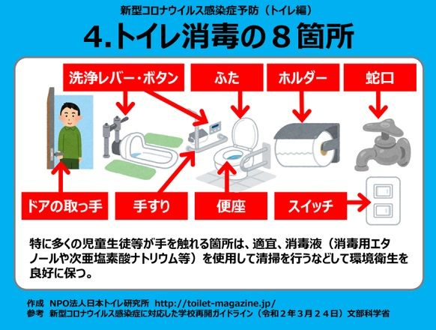
② 雑巾でふく
③ 手洗い場の周りの床を雑巾でふく
★【その他】
◎ 各所の消毒【トイレ消毒の8箇所】
・スイッチ，ドア，蛇口，ホルダー
・手すり，洗浄レバー，ふた，便座
◎ まどあけ・まどしめ
◎ ごみの始末，用具の片付け

